Le tourisme environnemental
V&T
Mme W-G
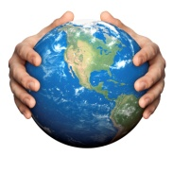
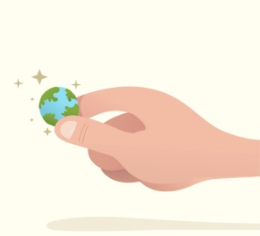
Horizontalement

1. Les écotouristes s'informent sur la conservation et la préservation des _____.

7. Les voyages d'aventure ont lieu en _____ ____.

8. L'aventure ____ offre des défis physiques et mentaux.

11. Le tourisme environnemental peut _____ aux écosystèmes.

12. Les jeunes adultes font de l'_____ dans les montagnes.

13. Les facteurs du site sont les _____ physiques d'un endroit.

14. Les Canadiens voyagent au Canada plus souvent pendant le mois de _____.

Verticalement

2. Les américains choisissent le Canada comme destination pour les lacs, les rivières et les ____.

3. Un exemple de l'écotourisme est un _____ photographique.

4. Les Canadiens voyagent aux autres pays que les États-Unis plutôt pendant le mois de _____.

5. Les adultes d'âge d'or font de la ____ dans les rivières.

6. L'aventure douce est moins _____ physiquement.

7. Les familles font des _____-_____ sur la plage.

9. Les voyages basés sur la _____ connaissent la plus grande croissance.

10. Les trois catégories de tourisme sont les jeunes adultes, les adultes d'âge d'or et les ______.

